产品需求文档（PRD）
教育局/学校问卷调研应用
四端一体化建设方案｜教育局 PC / 学校 PC / 教育局移动端 / 学校移动端
文档属性 | 内容
版本 | V1.1
文档状态 | 终版
编制日期 | 2026-08-23
适用阶段 | 产品评审、UI/UX设计、研发拆解、测试验收
基线说明 | 基于现有学校移动端“信息收集表”七张截图进行继承式升级
保密级别 | 内部使用

产品结论：现有“信息收集表”统一升级为“问卷调研”。产品保留周期性信息收集能力，同时补齐指定对象调查、公开调查、统计分析、权限治理及四端协同。

文档说明
本 PRD 是四端统一需求基线。标记为 P0 的能力用于首期闭环；P1 为增强能力；P2 为预留能力。未在现状截图中展示、但为完整闭环所必需的规则，均以【假设】标注。

版本记录
版本 | 日期 | 变更内容 | 状态
V1.0 | 2026-08-12 | 完成四端产品重构、现状继承、权限与统计口径设计 | 内部评审
V1.1 | 2026-08-23 | 新增学校 PC/移动端问卷附件批量另存至资源中心能力 | 终版

目录
- 1. 背景与目标
- 2. 用户与使用场景
- 3. 需求范围
- 4. 功能需求列表
- 5. 核心流程与交互说明
- 6. 异常场景与边界条件
- 7. 数据口径与埋点需求
- 8. 风险、依赖与限制
- 9. 验收标准
- 附录 A. 四端功能权限矩阵
- 附录 B. 状态与频率规则
- 附录 C. 现状截图及改造说明
- 附录 D. 自检清单
命名规范：“问卷”指配置主体；“周期任务”指单次、每日或每周生成的可填写实例；“答卷”指一次有效提交记录；“填写人”指被指定或通过公开入口参与的人。

1. 背景与目标

1.1 背景
学校移动端已具备信息收集表的填写、模板创建、字段编排、发布设置、周期收集和提醒能力。现有能力偏重校内日常采集，缺少教育局区域级投放、统一权限、规范状态、数据分析和跨端协同。原始方案已提出教育局/学校两级问卷平台，但未明确四端职责、周期任务模型、学生身份、公开问卷防重及发布后数据一致性规则。
本次升级将“信息收集表”统一更名为“问卷调研”，保留已上线交互资产，并构建教育局、学校两级组织共用的数据和权限底座。

1.2 产品定位
面向教育局、学校及其系统内人员提供问卷创建、定向发布、公开收集、周期任务、提醒催办、结果统计和数据导出的统一平台，服务行政管理、教研治理、教学反馈、信息登记及满意度调查。

1.3 建设目标
目标 | 目标说明 | 衡量方式
统一能力 | 以“问卷调研”承接一次性调查与周期性采集 | 四端共用问卷、周期任务和答卷模型
四端闭环 | 明确创建、填写、管理和统计在四端的职责 | 核心流程在授权端可完整闭环
数据可信 | 按渠道、身份和周期定义去重及统计口径 | 页面、导出和接口结果一致
继承改造 | 保留学校移动端已上线的新建与填写习惯 | 七张现状页面均有明确改造映射
治理可控 | 建立角色授权、对象边界、操作日志和敏感字段权限 | 越权访问被拦截且关键操作可审计

1.4 成功指标【假设】
- P0 上线后，系统定向问卷有效提交率可被准确计算，统计差错率为 0。
- 90% 以上的学校端既有模板可在升级后继续使用或完成字段映射。
- 核心流程“创建—发布—填写—统计—导出”无阻断性缺陷。
- 权限越权、跨学生数据串读、跨周期状态污染等高风险缺陷数量为 0。

1.5 V1.1 问卷附件归档目标【假设】
学校管理员和授权教师在问卷统计详情中处理文件/图片题时，现有流程需要逐个下载附件并再次上传至资源中心。V1.1 在学校已开通资源中心的前提下建立批量归档闭环，减少重复操作并保留归档结果。
- 支持从单个文件/图片题选择部分或全部有效附件。
- 支持保存到学校资源或我的资源中的可写文件夹。
- 保存过程展示可取消进度；取消后保留已成功文件并停止剩余任务。
- 目标目录存在同名文件时自动重命名，不覆盖已有资源。

2. 用户与使用场景

2.1 用户角色
角色 | 所属端 | 核心诉求 | 默认权限
局管理员 | 教育局 PC/移动 | 组织区域级调查并掌握全局结果 | 创建、发布、管理、统计、导出、模板及授权
教研员 | 教育局 PC/移动 | 面向学段、学科教师开展教研调查 | 在授权范围创建、发布并查看本人问卷
局工作人员 | 教育局 PC/移动 | 接收并填写内部问卷 | 查看和填写本人任务
校管理员 | 学校 PC/移动 | 组织校内问卷并管理数据 | 直接创建发布、组织统计、模板管理及教师授权
授权教师 | 学校 PC/移动 | 向任教班级或群组发起采集 | 授权范围内创建发布并查看本人问卷
教职工填写人 | 学校 PC/移动 | 完成指定问卷 | 查看、暂存、提交本人任务
学生 | 学校移动端学生视图 | 完成与本人关联的问卷 | 由家长手机号登录并切换学生身份后填写
公开填写人 | 公开 H5 | 通过二维码或链接填写 | 手机号验证码通过后填写，无统计权限

2.2 典型场景
场景 | 发起人 | 调查对象 | 渠道/频率 | 结果使用
区域教师培训需求调查 | 教研员 | 指定学段与学科教师 | 系统定向/单次 | 制定培训计划
学校每日健康信息采集 | 校管理员 | 指定学生 | 系统定向/每日 | 跟踪当日异常
班级每周学习反馈 | 授权教师 | 任教班级学生 | 系统定向/每周 | 调整教学安排
教育满意度调查 | 局管理员 | 家长或社会人员 | 公开链接/单次 | 区域治理分析
局机关内部意见征集 | 局管理员 | 局内部门和人员 | 系统定向/单次 | 改进内部管理
校内教师信息登记 | 校管理员 | 全体教职工 | 系统定向/单次 | 形成结构化明细

2.3 学生身份规则
已确认规则：学生是统计与去重主体；家长手机号仅作为登录凭证，不单列家长角色。一个手机号可关联多名学生，用户进入学生视图后必须先确认当前学生。

- 问卷列表、详情、草稿和提交记录均按当前学生隔离。
- 切换学生前存在未提交草稿时，系统提示保存草稿或继续编辑。
- 同一手机号下不同学生可分别完成同一问卷，去重键不得仅使用手机号。

2.4 附件归档角色与场景【假设】
学校管理员：在校级问卷统计详情中批量归档答卷附件，用于教学评价、教研活动和校务资料沉淀。
授权教师：在本人具有统计权限的问卷中选择附件，并保存至本人有写入权限的资源目录。
典型场景：移动端快速选择附件并保存到已有目录；PC 端在题目统计区域完成批量选择、目录确认及任务进度管理。

3. 需求范围

3.1 In Scope
- 四套独立入口，共用统一账户、组织、权限、问卷、周期任务和答卷数据。
- 单次、每日、每周三种填写频率；周期任务独立生成、提醒、填写和统计。
- 系统指定对象与公开二维码/链接两种发布渠道。
- 填空、单选、多选、日期、文件/图片、签名、位置题型及常用系统字段。
- 草稿、待发布、进行中、已暂停、已结束等状态及对应操作。
- 消息通知、定时提醒、人工催办、统计概览、题目分析、明细筛选和 Excel/CSV 导出。
- 学校移动端轻量新建；教育局与学校 PC 完整创建；教育局移动端轻管理和作答。
- 模板管理、教师创建授权、跨范围审批、操作日志和敏感字段权限。
- P1：开放题关键词、意见分类和自动分析报告。

3.2 Out of Scope
- P0 不提供矩阵题、排序题、评分量表和复杂跳题逻辑。
- P0 不提供月度、自定义间隔、多时段等复杂周期。
- 不建设独立家长端或独立学生端；学生使用学校移动端学生视图。
- 不支持普通填写人查看汇总结果。
- 不支持产生有效提交后修改题目、选项或删除既有对象。
- 不在本期形成教师发展画像、学校画像或跨问卷趋势画像。
- 不包含短信、对象存储、AI模型等外部服务的采购与合同流程。

3.3 四端边界
入口 | 核心职责 | 明确不承担
教育局 PC | 完整创建、跨组织对象选择、发布、催办、统计、导出、模板、授权 | 移动场景作答
学校 PC | 完整创建、校内对象选择、发布、审批、催办、统计、导出、模板 | 学生身份登录
教育局移动端 | 待填、扫码作答、本人问卷轻管理、数据概览 | 复杂创建、题目编辑、深度分析
学校移动端 | 填写、学生视图、统计、模板及轻量新建、轻管理 | 复杂逻辑、批量题目编辑、深度分析

3.4 V1.1 增量范围【假设】

In Scope
- 附件单选与全选、选择数量反馈。
- 学校资源/我的资源切换与已有目录选择。
- 异步保存、进度展示、部分失败汇总与取消。
- 同名文件自动重命名、目录权限及容量校验。

Out of Scope
- 教育局端附件另存能力。
- 在目录选择器中新建、移动、删除或重命名文件夹。
- 附件内容编辑、跨学校保存及已成功文件事务回滚。

4. 功能需求列表
下表为研发拆解的统一功能清单。P0 为首期闭环，P1 为增强能力，P2 为预留。
功能模块 | 功能点 | 需求描述 | 优先级（P0 / P1 / P2） | 备注说明
公共能力 | 统一身份与组织 | 接入教育局部门、学校、年级、班级、学科、人员和学生关系；按所属组织加载入口及权限。 | P0 | 四端共用
公共能力 | 学生身份切换 | 家长手机号登录后展示所关联学生；切换后刷新待填任务、草稿和历史记录。 | P0 | 按学生隔离
公共能力 | 问卷基础信息 | 配置标题、说明、封面、填写方式、频率、起止时间、截止规则及提交后修改规则。 | P0 | 封面可选
公共能力 | 题目编辑器 | 支持填空、单选、多选、日期、文件/图片、签名、位置；支持复制、删除、排序和必填。 | P0 | PC 完整；校移动轻量
公共能力 | 题型约束 | 填空支持长度；单/多选支持选项及其他项；多选支持最少/最多；附件支持格式、数量和大小。 | P0 | 发布前校验
公共能力 | 常用系统字段 | 姓名、手机号、性别、身份证、班级、部门等字段可从组织数据自动带入；自动字段默认只读。 | P0 | 敏感字段授权
公共能力 | 模板库 | 支持教育局模板、学校模板、个人模板；可搜索、分类、预览、使用和复制。 | P0 | 模板版本化
公共能力 | 周期任务 | 单次生成一个任务；每日/每周按规则生成任务，任务具有独立时间窗和状态。 | P0 | 历史任务不回写
公共能力 | 指定对象发布 | 按组织、部门、学校、年级、班级、学科、角色和具体人员选择对象并快照。 | P0 | 发布时固化对象快照
公共能力 | 公开发布 | 生成二维码和链接；填写前手机号验证码；展示隐私告知。 | P0 | 手机号防重
公共能力 | 提醒与催办 | 支持发布通知、周期提醒、截止前提醒、人工催办；仅向待填写对象发送。 | P0 | 记录触达结果
公共能力 | 填写与暂存 | 填写人可查看任务、暂存答案、继续填写；提交前执行必填和格式校验。 | P0 | 草稿按身份隔离
公共能力 | 提交确认 | 提交前二次确认；成功后生成提交凭证；是否允许修改由问卷配置决定。 | P0 | 修改保留版本
公共能力 | 状态管理 | 支持草稿、待发布、进行中、已暂停、已结束；按状态限制操作。 | P0 | 统一状态机
公共能力 | 数据锁定 | 产生首份有效答卷后锁定题目、选项和既有对象；仍可追加对象、延长时间和调整提醒。 | P0 | 保证可比性
公共能力 | 基础统计 | 指定对象展示应参与、已填写、待填写和完成比例；公开问卷展示访问、开始、有效提交。 | P0 | 公开不显示完成比例
公共能力 | 题目分析 | 单选/多选展示数量、占比和排序；填空展示文本明细；日期、附件、签名、位置展示结构化明细。 | P0 | 图表可切换
公共能力 | 明细与导出 | 按组织、对象、周期和状态筛选；按权限导出 Excel/CSV。 | P0 | 页面与导出口径一致
公共能力 | AI智能分析 | 对开放题生成关键词、意见分类、摘要和建议方向。 | P1 | 需模型与内容安全
公共能力 | 操作日志 | 记录创建、编辑、发布、暂停、恢复、结束、追加对象、导出、授权和审批。 | P0 | 管理员可审计
教育局 PC | 区域问卷管理 | 局管理员查看本局及下辖学校范围问卷；教研员仅查看本人及获授权问卷。 | P0 | 数据范围控制
教育局 PC | 跨校对象筛选 | 按学段、学校、学科、岗位组合筛选并展示按当前筛选条件计算的对象人数及无效对象。 | P0 | 发布前二次确认
教育局 PC | 区域统计下钻 | 从全局下钻至学校、角色、学段、学科及答卷明细。 | P0 | 敏感字段脱敏
教育局 PC | 模板治理 | 创建区域模板、设置适用对象、启停并向学校发布。 | P0 | 学校不可改原模板
学校 PC | 校内问卷管理 | 校管理员管理全校问卷；授权教师管理本人问卷。 | P0 | 跨范围审批
学校 PC | 对象选择 | 支持教职工、年级、班级、学生、学科组和具体人员。 | P0 | 展示对象去重结果
学校 PC | 审批管理 | 教师选择超出授权范围的对象时提交审批；管理员同意后发布或驳回。 | P0 | 【假设】
学校 PC | 校内统计 | 按年级、班级、部门、角色和周期查看完成及答题情况。 | P0 | 结果权限控制
教育局移动端 | 待填与轻管理 | 展示本人待填任务和本人创建问卷；支持暂停、恢复、结束、延时、催办与概览。 | P0 | 不提供编辑器
教育局移动端 | 扫码作答 | 扫描公开二维码或打开链接后完成验证与填写。 | P0 | 统一 H5
学校移动端 | 填写任务列表 | 提供全部、已填写、待填写筛选；展示标题、发起人、截止时间、频率、周期和状态。 | P0 | 改造现有图1
学校移动端 | 轻量新建 | 保留模板、自定义题目、对象、频率及提醒配置；复杂编辑提示前往 PC。 | P0 | 继承现状
学校移动端 | 统计入口 | 创建人和授权管理员查看概览、题目分析与填写明细。 | P0 | 普通填写人隐藏
学校移动端 | 学生视图 | 切换关联学生，查看该学生待填、已填及周期历史。 | P0 | 【假设】新增页面
公共能力 | 智能生成问卷 | 根据自然语言生成题目、选项和分析维度草稿。 | P2 | 需人工确认后使用

4.1 V1.1 附件另存功能需求【假设】
功能模块 | 功能点 | 需求描述 | 优先级（P0 / P1 / P2） | 备注说明
能力控制 | 应用开通校验 | 仅当题型为文件/图片且学校已开通资源中心时展示附件勾选、全选和另存为入口；其他题型、未开通学校及教育局端均不展示。 | P0 | 仅学校端
附件选择 | 单文件选择 | 每个有效附件卡片展示选择控件；选择或取消后立即更新已选数量。 | P0 | 图片与普通文件一致
附件选择 | 全选全部结果 | 全选覆盖该题全部有效附件，包括未加载或分页外数据；全选后允许排除单个已展示附件。 | P0 | 采用全选标识+排除项
附件选择 | 选择状态清理 | 切换统计题目或离开统计详情后清空临时选择，不跨浏览器或设备持久化。 | P0 | 任务状态除外
操作入口 | 另存为 | 未选附件时按钮禁用；已选附件时点击进入目标文件夹选择流程。 | P0 | 显示已选数量
目录选择 | 资源空间切换 | 提供学校资源和我的资源两个空间；切换空间后清空已选目录。 | P0 | 移动端全屏页，PC 弹窗
目录选择 | 目录权限 | 仅允许选择当前用户具有写入权限的已有文件夹；根节点和只读目录不可选。 | P0 | 不支持现场新建
目录选择 | 层级浏览与提交状态 | 展示当前资源空间、面包屑和层级目录；未选目录时保存/确定按钮禁用，选中可写目录后启用。 | P0 | 仅选择已有文件夹
保存任务 | 异步创建 | 提交附件选择表达式、目标空间、目录及 auto_rename 策略并创建异步任务；重复点击不得创建多个运行中任务。 | P0 | 服务端重新鉴权
保存任务 | 进度展示 | 移动端和 PC 均展示总数、已处理数、百分比、当前文件及任务状态。 | P0 | 支持页面恢复后查询
保存任务 | 取消 | 取消后停止未开始及可中止文件；已成功文件保留，并汇总成功、失败、已取消数量。 | P0 | 取消需幂等
冲突处理 | 自动重命名 | 目标目录存在同名文件时按“文件名(1)”递增命名，不覆盖已有文件。 | P0 | 保留扩展名
结果反馈 | 完成汇总 | 任务结束后展示成功、失败、已取消和自动重命名数量；部分失败不回滚成功文件。 | P0 | 失败可重新发起
异常处理 | 状态变化校验 | 附件失效、目录权限变化、容量不足或安全状态异常时记录失败原因，不影响其他可保存附件。 | P0 | 逐文件结果

5. 核心流程与交互说明

5.1 创建与发布流程
- 创建人选择空白问卷或模板。
- 填写标题、说明及基础设置。
- 添加题目或系统字段，配置必填、选项和限制条件。
- 选择系统指定对象或公开渠道。
- 设置单次、每日或每周频率、起止日期、截止时间和提醒。
- 系统校验题目完整性、对象权限、人数、周期规则和敏感字段。
- 授权范围内直接发布；跨范围进入审批【假设】。
- 发布成功后生成问卷、对象快照及首个周期任务，并发送通知。
关键约束：发布前可完整编辑；产生首份有效答卷后锁定题目、选项和既有对象。追加对象只影响当前及后续未结束任务，不改变历史任务的应参与人数。

5.2 系统指定对象填写流程
- 用户登录对应移动端或 PC 端，系统根据当前身份加载任务。
- 用户在“待填写”列表进入问卷；学生用户先确认当前学生。
- 系统校验对象快照、任务状态、截止时间及是否已提交。
- 用户填写并暂存；提交时执行必填、格式、附件和选项约束校验。
- 用户确认提交，系统生成答卷并原子更新任务统计。
- 允许修改时，用户在任务有效期内进入已填写记录提交新版本；统计仅采用最新有效版本。

5.3 公开问卷填写流程
- 填写人通过二维码或链接进入公开 H5。
- 页面展示问卷说明、发起组织、截止时间和隐私告知。
- 填写人输入手机号并完成验证码校验。
- 系统按问卷 ID、周期任务 ID、手机号校验重复提交。
- 验证通过后填写并提交；提交成功后展示凭证，不开放统计入口。

5.4 周期任务流程
环节 | 单次 | 每日 | 每周
生成 | 发布时生成一次 | 每日按配置时间生成 | 每周指定星期按配置时间生成
任务窗口 | 开始时间至截止时间 | 当期开始至当期截止 | 当期开始至当期截止
非工作日 | 不适用 | 开启后跳过法定/配置非工作日 | 仅当指定日为非工作日时跳过
状态 | 独立状态 | 每个自然日实例独立 | 每个自然周实例独立
统计 | 问卷与任务相同 | 问卷汇总 + 每日下钻 | 问卷汇总 + 每周下钻
补填 | 按截止规则 | 仅在当期允许窗口内 | 仅在当期允许窗口内

【假设】周期生成服务提前 5 分钟执行并进行幂等校验；失败后自动重试三次，仍失败则通知系统管理员。

5.5 状态与操作
状态 | 进入条件 | 允许操作 | 填写人表现
草稿 | 创建后未提交发布 | 编辑、预览、删除、发布 | 不可见
待发布 | 定时发布未到时间或待审批 | 撤回、编辑、取消；审批通过后等待发布 | 不可见
进行中 | 已发布且任务窗口有效 | 查看、延时、追加对象、提醒、暂停、结束、统计 | 可填写或修改
已暂停 | 创建人主动暂停 | 恢复、结束、查看统计 | 可查看，不可提交
已结束 | 主动结束或截止到期 | 查看结果、导出、复制 | 仅查看本人记录，不可提交

5.6 暂停、恢复、结束与延时
- 暂停不删除草稿或答卷；恢复后按原截止时间继续，若已过期须先延长截止时间。
- 提前结束立即禁止新提交；已开始但未提交的填写人提交时收到“问卷已结束”提示。
- 延长截止时间只作用于当前未结束任务；周期问卷可选择仅当前任务或当前及后续任务。
- 结束操作不可直接撤销；需要继续收集时复制问卷或创建新周期任务【假设】。

5.7 提醒与催办
- 自动提醒按问卷配置在任务窗口内执行，仅触达待填写对象。
- 人工催办前展示待填写人数、触达渠道和待发送量，确认后发送。
- 同一任务对同一用户人工催办间隔不得小于 30 分钟【假设】。
- 短信、站内消息或推送发送失败不影响问卷状态，失败记录进入触达日志。

5.8 统计与结果查看
- 指定对象：概览展示应参与人数、已填写人数、待填写人数和完成比例；支持按组织层级与周期下钻。
- 公开问卷：展示访问人数、开始填写人数、有效提交数和提交转化率，不展示完成比例。
- 单选占比的分母为该题有效作答人数；多选占比同样以有效作答人数为分母，因此占比合计可超过 100%。
- 敏感字段按授权展示；导出前显示字段范围并记录导出日志。

5.9 附件另存核心流程【假设】

移动端流程
- 进入统计详情并展开文件/图片题。
- 选择附件或执行全选，系统显示该题全部有效附件的已选数量。
- 点击“另存为”，进入“保存到文件夹”全屏页。
- 在学校资源或我的资源中选择一个可写文件夹并点击“保存”。
- 展示保存进度；用户可取消，任务结束后展示分类汇总。
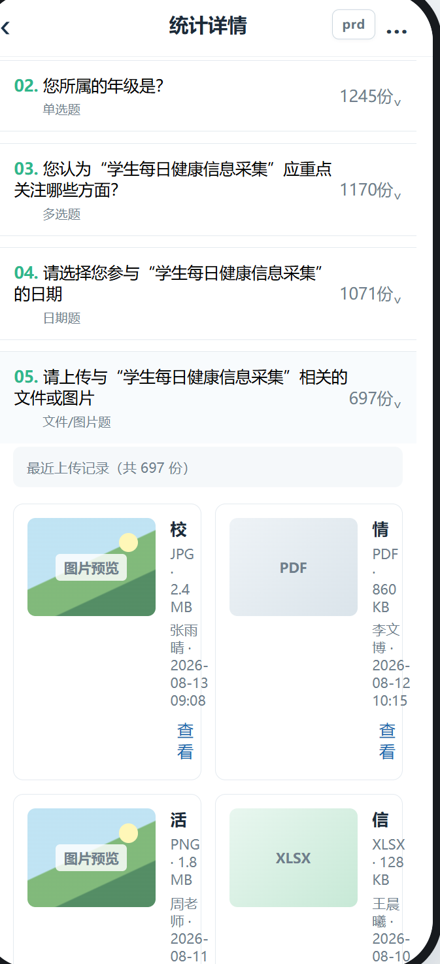
图V1.1-1｜移动端统计详情文件/图片题现状及附件卡片区域

PC 端流程
- 在题目数据左侧选择文件/图片题。
- 勾选文件卡片或全选该题全部有效附件。
- 点击“另存为”打开资源目录选择弹窗。
- 选择可写文件夹并点击“确定”，进入可取消的进度弹窗。
- 任务完成或取消后展示成功、失败、取消及重命名数量。
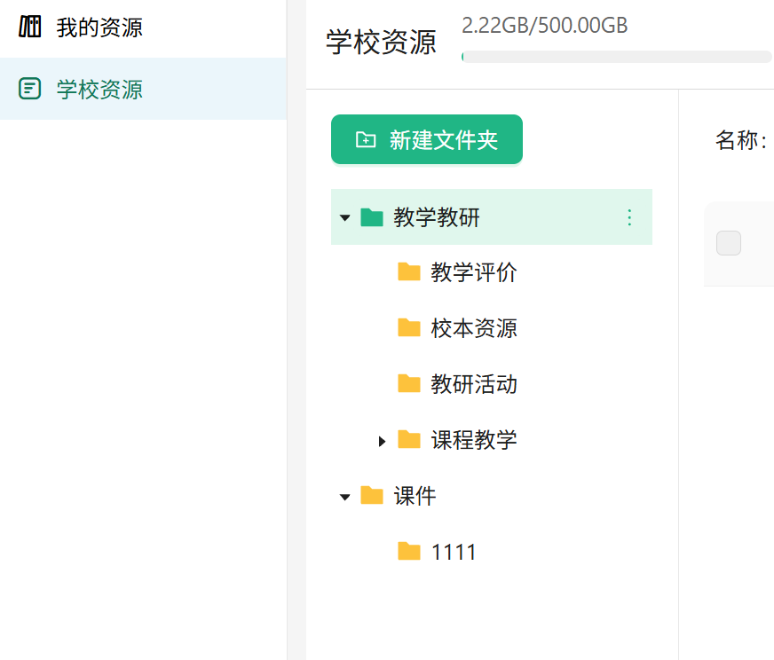
图V1.1-2｜资源中心目录层级与学校资源/我的资源参考样式
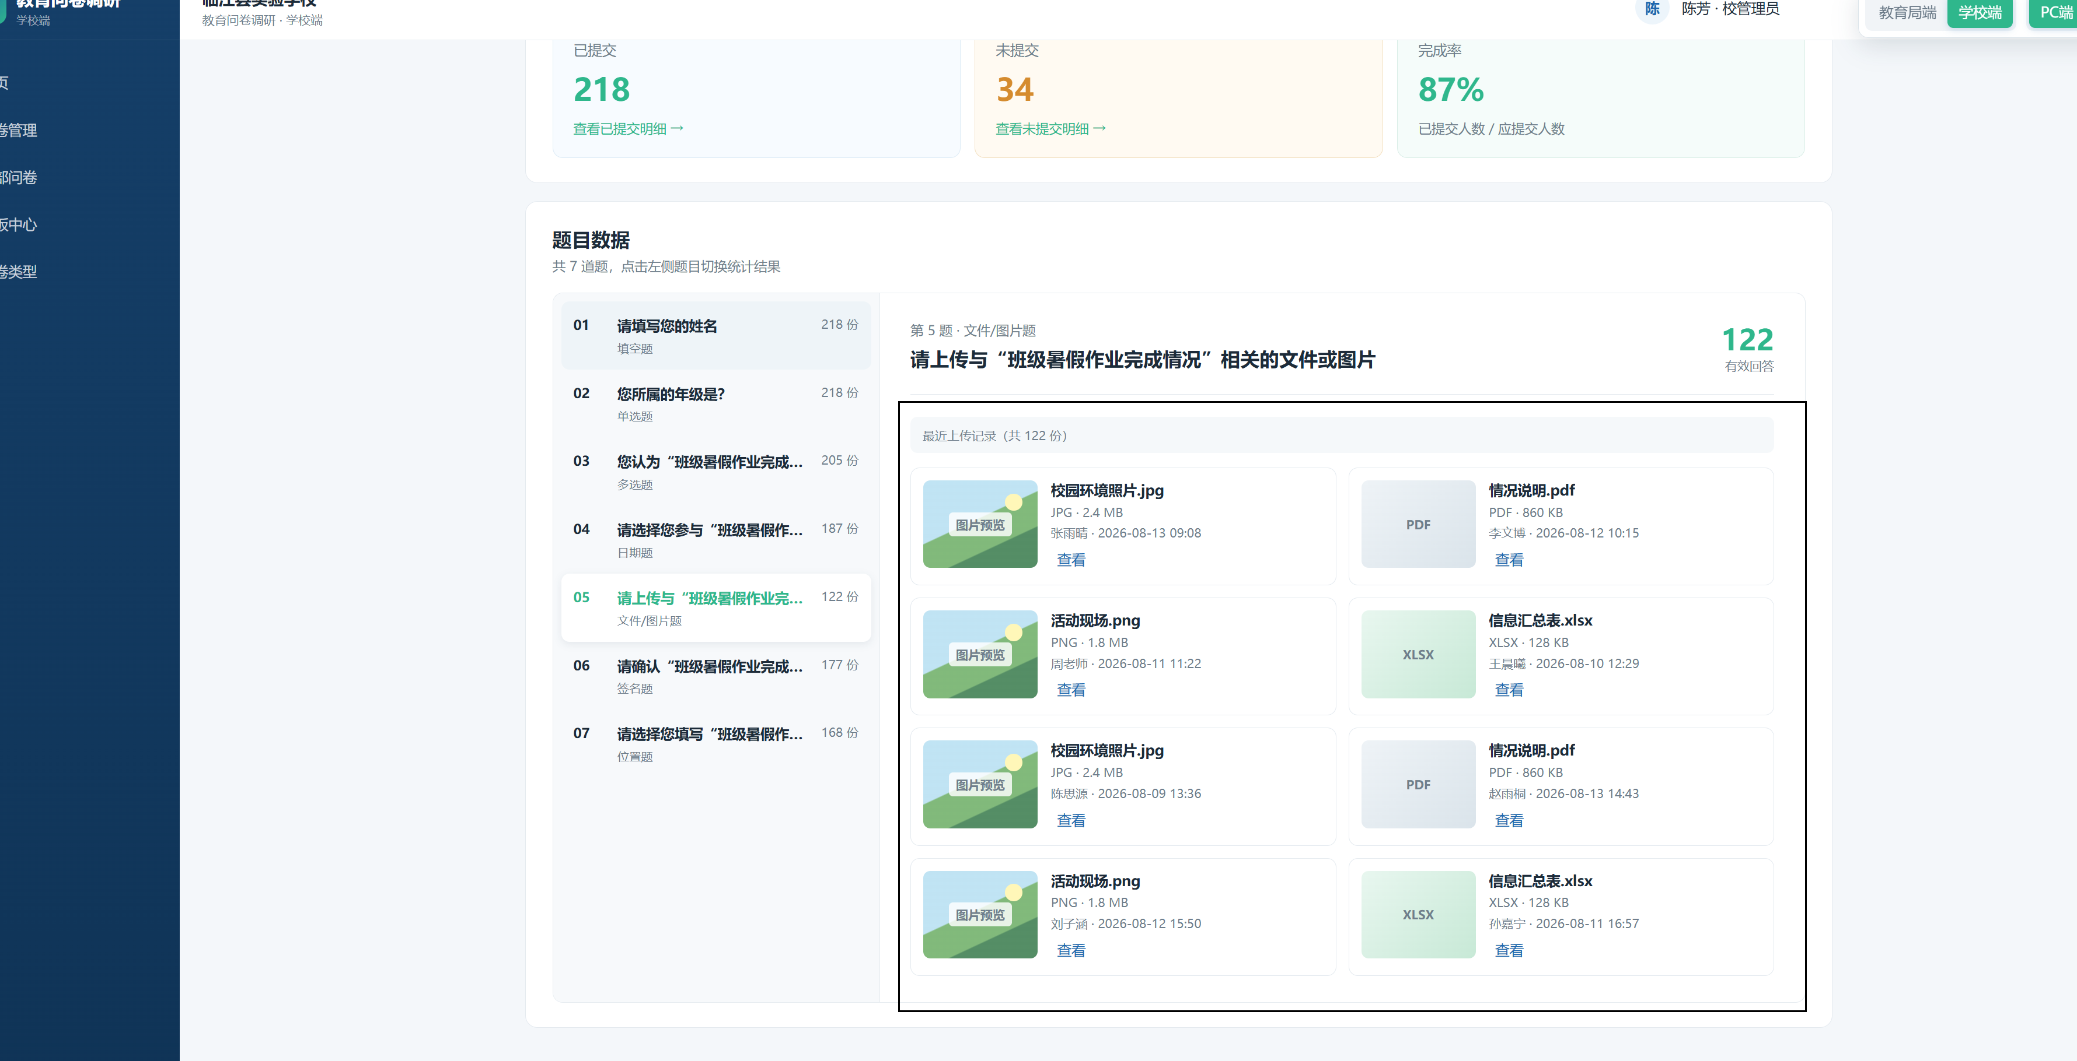
图V1.1-3｜学校 PC 端统计详情文件/图片题区域

5.10 接口与数据流【假设】
能力 | 接口示例 | 请求关键字段 | 响应关键字段
资源中心开通状态 | GET /resource-center/entitlement | schoolId | enabled、spaces
文件夹查询 | GET /resource-center/folders | space、parentId | folderId、name、writable、available、disabledReason、children
创建保存任务 | POST /questionnaires/{questionnaireId}/questions/{questionId}/attachment-save-jobs | selection、destination、conflictPolicy | jobId、total、status
查询任务状态 | GET /attachment-save-jobs/{jobId} | jobId | total、processed、success、failed、cancelled、renamed、currentFile、status
取消保存任务 | POST /attachment-save-jobs/{jobId}/cancel | jobId | status、resultSummary
服务端必须重新校验问卷统计权限、附件有效性与安全状态、资源中心开通状态、目录写入权限和剩余容量。selection 支持 ids 模式或 all+excludedAttachmentIds 模式；conflictPolicy 固定为 auto_rename。

6. 异常场景与边界条件
异常场景 | 触发条件 | 处理规则
重复提交 | 同一去重键已存在有效答卷 | 阻止新增；允许修改时进入原答卷编辑并生成新版本
验证码失效 | 验证码过期或错误 | 提示重新获取；连续错误达到阈值后短时锁定
验证码频控 | 同手机号/设备/IP 频繁请求 | 按服务策略限制并展示剩余等待时间
对象被移除 | 发布后人员离职、转学或组织关系变化 | 历史对象快照保留；未填写任务标记“对象失效”，统计口径按失效规则展示
多学生关联 | 手机号关联多名学生 | 强制选择当前学生；列表和草稿按学生隔离
问卷过期 | 进入或提交时任务已结束 | 允许查看已填记录，禁止新提交并提示结束时间
周期生成失败 | 定时服务未生成任务 | 幂等重试；告警管理员；不得重复生成
无权限访问 | URL 越权或角色权限被收回 | 返回无权限页，不泄露标题、对象和统计数据
网络中断 | 填写过程中断网 | 保留本地临时内容；恢复后校验服务端版本并继续
附件失败 | 格式、大小、数量不符或上传中断 | 定位到题目提示原因，支持重试或删除
签名/位置拒绝 | 用户拒绝授权或设备不支持 | 必填时阻止提交；非必填时允许跳过并记录未授权
数据锁定 | 首份有效答卷已产生 | 禁止修改题目、选项和删除既有对象，并说明锁定原因
对象重复选择 | 同一人员被多个组织条件命中 | 发布对象按唯一身份去重，展示去重前后数量
追加对象 | 追加用户已在原对象快照 | 忽略重复对象；只向新增对象发送通知
敏感字段导出 | 操作者无字段权限 | 字段隐藏或脱敏，导出日志记录操作者与字段清单
版本冲突 | 多端同时编辑草稿 | 以后保存者收到冲突提示，不自动覆盖较新版本
暂停时提交 | 填写页打开后任务被暂停 | 提交失败并保留草稿，恢复后可继续
审批驳回 | 跨范围发布未通过 | 退回草稿并展示理由；修改后可重新提交

6.1 隐私与安全边界
- 身份证、手机号、签名、位置、附件属于敏感数据；采集前必须明确用途并遵循最小必要原则。
- 公开问卷不得通过响应内容暴露手机号是否已存在于系统。
- 答卷详情、导出文件和操作日志均受组织数据范围控制。
- 【假设】导出文件设置 7 天有效期，过期后需重新生成。

6.2 附件归档异常与边界【假设】
异常场景 | 触发条件 | 处理规则
资源中心未开通 | 学校未开通或应用已停用 | 隐藏全部新增入口，保持原统计详情。
无可写目录 | 两个资源空间均无写权限 | 目录保留只读展示，保存按钮禁用并提示联系管理员。
附件失效 | 保存前附件被删除、隔离或安全检测不通过 | 该文件计入失败，记录原因，其他文件继续。
权限变化 | 选择目录后写入权限被收回 | 创建任务或写入时重新鉴权；失败文件不得落盘。
容量不足 | 目标空间剩余容量不足 | 停止后续文件并展示容量不足；已成功文件保留。
网络中断 | 创建任务或查询进度时断网 | 创建阶段允许重试且保持幂等；查询阶段恢复后按 jobId 继续。
重复提交 | 连续点击保存或请求重试 | 同一幂等键只创建一个运行中任务。
取消竞态 | 取消时当前文件即将完成 | 以服务端最终结果为准；已完成计成功，其余计取消。
部分失败 | 部分文件无法保存 | 任务继续处理其他文件，结束后分类汇总，不回滚成功文件。

7. 数据口径与埋点需求

7.1 核心对象定义
数据对象 | 定义 | 主标识
问卷 | 题目结构、发布配置和总体状态的配置主体 | questionnaire_id
周期任务 | 依据单次/每日/每周规则生成的填写实例 | task_id
对象快照 | 某任务发布时固化的应参与人员集合 | task_id + subject_id
答卷 | 某填写主体对某周期任务的一次有效提交 | response_id
答卷版本 | 允许修改时保留的历次提交版本 | response_id + version_no
公开访问会话 | 公开 H5 的一次访问与填写链路 | session_id

7.2 指标口径
指标 | 定义 | 计算/去重规则
访问人数 | 进入问卷详情或公开 H5 的去重人数/会话人数 | 系统用户按用户/学生去重；公开按会话去重
开始填写人数 | 产生首个有效输入或草稿的去重填写主体数 | 按任务与主体去重
提交成功数 | 服务端返回提交成功的次数 | 含后续修改提交，不作为人数
有效提交数 | 当前未撤销且通过校验的最新有效答卷数 | 一个主体每任务最多 1 份
应参与人数 | 指定对象任务发布快照中的有效唯一主体数 | 公开问卷不计算
已填写人数 | 指定对象中存在有效答卷的唯一主体数 | 按周期任务计算
待填写人数 | 应参与人数 - 已填写人数 - 按规则排除的失效对象数 | 不得小于 0
完成比例 | 已填写人数 ÷（应参与人数 - 排除对象数）×100% | 保留 1 位小数；分母为 0 显示“—”
提交转化率 | 公开问卷有效提交数 ÷ 访问人数 ×100% | 公开问卷使用，不等同完成比例
题目有效作答人数 | 对该题存在合法答案的有效答卷主体数 | 单/多选占比分母

7.3 去重规则
对象类型 | 去重键 | 说明
教育局员工/学校教职工 | questionnaire_id + task_id + user_id | 账号是统计主体
学生 | questionnaire_id + task_id + student_id | 家长手机号不作为学生去重主体
公开填写人 | questionnaire_id + task_id + verified_mobile_hash | 手机号验证码通过后生成不可逆标识

7.4 周期统计规则
- 每日/每周问卷必须先按周期任务计算，再向问卷级汇总。
- 问卷级“累计有效提交数”为各周期任务有效提交数之和；不得作为唯一填写人数。
- 历史周期任务的对象快照、答卷和完成比例冻结；后续追加对象不回写历史。
- 统计页面默认显示当前周期，并提供周期切换和累计趋势。

7.5 埋点事件
事件名 | 触发时机 | 关键属性
questionnaire_list_view | 进入填写/统计/管理列表 | 端、角色、组织、筛选状态
questionnaire_create_start | 开始新建 | 端、模板ID、创建方式
questionnaire_question_add | 添加问题 | 题型、来源（常用/自定义）
questionnaire_publish_submit | 提交发布 | 渠道、频率、对象数、是否审批
questionnaire_publish_success | 发布成功 | 问卷ID、任务ID、渠道
questionnaire_detail_view | 进入填写详情 | 任务ID、主体类型、任务状态
questionnaire_answer_start | 首次输入 | 任务ID、主体类型
questionnaire_draft_save | 保存草稿 | 任务ID、题目完成数
questionnaire_submit_click | 点击提交 | 校验错误数
questionnaire_submit_success | 提交成功 | 响应ID、版本号、耗时
questionnaire_verify_send | 发送公开验证码 | 结果、频控原因
questionnaire_remind_send | 发送催办 | 渠道、目标人数、成功数
questionnaire_stats_view | 查看统计 | 维度、周期、操作者角色
questionnaire_export | 导出数据 | 格式、字段数、记录数、脱敏状态
student_identity_switch | 切换学生 | 关联学生数、切换来源

7.6 数据一致性要求
- 提交答卷与更新已填写人数必须在同一事务或通过可补偿的幂等机制完成。
- 统计缓存允许分钟级延迟时，页面必须展示“数据更新时间”【假设：延迟不超过 5 分钟】。
- 导出任务必须基于同一统计快照，避免分页期间数据变化造成行数不一致。
- 删除草稿不影响已发布问卷；任何有效答卷不得物理删除，仅可按合规流程标记无效并留痕。

7.7 附件保存数据口径【假设】
指标 | 定义 | 统计粒度
selected_attachment_count | 创建任务时纳入选择表达式的有效附件数量 | 题目+操作会话
destination_space_type | 保存任务目标资源空间，枚举为 school（学校资源）或 mine（我的资源） | 保存任务
save_success_count | 任务最终成功写入目标目录的文件数量 | 保存任务
save_failed_count | 因附件、权限、容量或服务异常未写入的文件数量 | 保存任务
save_cancelled_count | 取消后未开始或已中止的文件数量 | 保存任务
save_renamed_count | 因同名冲突而自动重命名的成功文件数量 | 保存任务
save_duration_ms | 任务创建成功至进入终态的毫秒差 | 保存任务

7.8 附件另存埋点【假设】
事件名 | 触发时机 | 关键属性
questionnaire_attachment_select | 选择或取消单个附件 | 端、问卷ID、题目ID、选中状态、已选数量
questionnaire_attachment_select_all | 点击全选或取消全选 | 端、问卷ID、题目ID、题目有效附件数
questionnaire_attachment_save_as_click | 点击另存为 | 端、问卷ID、题目ID、已选数量
resource_folder_select | 选择目标文件夹 | 空间类型、目录ID、目录层级
attachment_save_job_submit | 确认创建任务 | 选择模式、已选数量、空间类型
attachment_save_job_cancel | 点击取消 | jobId、已处理数、任务耗时
attachment_save_job_finish | 任务进入完成或取消状态 | 成功数、失败数、取消数、重命名数、耗时

8. 风险、依赖与限制
风险 | 影响 | 依赖 | 应对措施 | 等级
组织数据质量 | 学校、班级、学科或人员关系不完整会导致对象误选 | 教育数据中心/组织服务 | 发布前展示无效对象；提供同步时间和异常清单 | 高
学生家长关系 | 同手机号多学生、关系变更或号码复用造成身份风险 | 学生基础数据/认证服务 | 强制学生确认；关系变更后使旧会话失效 | 高
验证码服务 | 短信延迟、失败或被刷影响公开问卷转化 | 短信供应商/风控 | 频控、重试、监控及供应商降级策略 | 高
消息触达 | 推送/站内消息失败导致漏填 | 消息中心 | 触达日志、失败重试和人工催办 | 中
文件存储 | 大附件、恶意文件和存储成本 | 对象存储/安全扫描 | 格式大小限制、病毒扫描、生命周期策略 | 高
权限复杂度 | 四端、角色与组织范围组合导致越权 | 统一权限中心 | 权限矩阵、接口鉴权和审计日志 | 高
周期调度 | 重复或漏生成任务导致统计错误 | 调度服务 | 幂等键、重试、告警和补偿工具 | 高
历史迁移 | 原收集表字段与新模型不完全一致 | 原系统数据 | 映射表、灰度迁移、只读备份与抽样核验 | 高
AI结果可靠性 | 分类与建议存在误判 | 模型服务/内容安全 | 仅 P1；标记 AI 生成；允许人工校正 | 中
终端差异 | 签名、位置、附件在设备上兼容性不同 | 移动容器/H5能力 | 兼容性清单与降级提示 | 中

8.1 外部依赖
- 统一身份认证与组织架构服务。
- 学生、家长手机号及班级关系数据服务。
- 短信验证码、站内消息及移动推送服务。
- 对象存储、文件预览、安全扫描和下载鉴权。
- Excel/CSV 导出服务及异步任务中心。
- P1 所需大模型、内容安全及敏感信息处理服务。

8.2 历史数据迁移【假设】
- 盘点原“收集表”模板、题型、问卷、答卷、对象和周期规则。
- 建立旧字段到新问卷、周期任务、对象快照和答卷的映射。
- 无法直接映射的历史题型保持只读展示，不允许重新发布。
- 先迁移模板与近 12 个月业务数据，抽样核对标题、题目、对象、答卷和统计。
- 灰度期间旧入口只读，新建统一进入“问卷调研”；核验完成后下线旧入口。

8.3 产品限制
- 一个问卷仅允许配置一种发布渠道；需要同时定向和公开时复制为两份问卷【假设】。
- P0 每份问卷最多 100 题、每题最多 50 个选项、单附件最大 20 MB、单答卷附件合计最大 100 MB【假设】。
- P0 单次指定对象上限 100,000 人；超过上限需拆分发布【假设】。
- 公开问卷不承诺填写人属于教育系统组织，仅验证手机号可达。

8.4 V1.1 风险与依赖【假设】
风险 | 影响 | 依赖 | 应对措施 | 等级
资源中心授权 | 开通状态或目录权限不一致导致越权写入 | 资源中心应用、统一权限中心 | 前后端双重鉴权并记录审计日志 | 高
异步任务一致性 | 重复提交或取消竞态导致数量不一致 | 任务中心、幂等服务 | 幂等键、终态锁定和逐文件结果 | 高
存储容量 | 大批量附件耗尽学校或个人空间 | 资源中心容量服务 | 创建前预检、写入时复检、容量告警 | 高
附件安全 | 隔离文件或恶意文件进入资源中心 | 对象存储、安全扫描 | 仅允许安全状态通过的有效附件 | 高
跨端状态 | 页面退出后无法恢复任务进度 | 任务查询接口 | 按 jobId 恢复进度，选择态不持久化 | 中

9. 验收标准
验收维度 | 编号 | 验收标准 | 优先级
功能闭环 | A-01 | 四端按职责完成登录、创建/发布、填写、管理、统计和导出链路。 | P0
权限 | A-02 | 四类系统用户仅看到权限内菜单、问卷和数据；直接 URL 越权访问被拦截。 | P0
学生身份 | A-03 | 一个手机号关联多名学生时可正确切换，列表、草稿、答卷和统计主体不串读。 | P0
创建 | A-04 | 学校移动端可使用模板或自定义题目完成轻量新建；复杂能力明确引导至 PC。 | P0
题型 | A-05 | 八类 P0 题型均可配置、预览、填写、校验、提交和查看结果。 | P0
周期 | A-06 | 单次、每日、每周按配置生成任务；重复调度不产生重复任务。 | P0
周期隔离 | A-07 | 不同周期的对象、草稿、答卷、状态和统计互不污染。 | P0
指定对象 | A-08 | 组织条件命中对象正确去重，发布前后对象数量与快照一致。 | P0
公开问卷 | A-09 | 手机号验证码通过后可填写，同一周期同一手机号重复提交按规则拦截。 | P0
状态 | A-10 | 草稿、待发布、进行中、已暂停、已结束的页面表现和可操作项与状态矩阵一致。 | P0
数据锁定 | A-11 | 产生首份有效答卷后，题目、选项和既有对象不可修改或删除。 | P0
提醒催办 | A-12 | 自动提醒和人工催办仅发送给待填写对象，发送结果可追溯。 | P0
统计 | A-13 | 指定对象完成比例按定义计算；公开问卷不显示完成比例。 | P0
题目分析 | A-14 | 单选、多选的数量、占比、排序与有效答卷明细一致。 | P0
导出 | A-15 | Excel/CSV 记录数、字段、周期和页面筛选一致；敏感字段按权限脱敏。 | P0
异常恢复 | A-16 | 网络中断、附件失败、暂停时提交、问卷过期均提供明确提示且不丢失已暂存内容。 | P0
操作审计 | A-17 | 发布、暂停、恢复、结束、延时、追加对象、导出和授权均生成日志。 | P0
现状继承 | A-18 | 现有七个学校移动端页面对应能力均完成保留、调整或迁移说明，既有模板可映射。 | P0
AI分析 | A-19 | 开放题可生成关键词、分类和摘要，结果标明 AI 生成并允许人工校正。 | P1
性能【假设】 | A-20 | 10 万指定对象发布采用异步任务；普通列表首屏 P95 不超过 2 秒，提交 P95 不超过 3 秒（不含附件上传）。 | P0

9.1 上线准入
- P0 验收项全部通过，P1 不作为首期上线阻断条件。
- 不存在越权、身份串读、答卷丢失、重复周期任务或统计口径错误等高风险缺陷。
- 完成历史数据抽样核验、短信与消息服务压测、附件安全测试和四端兼容测试。
- 产品、研发、测试、数据与安全负责人完成评审签字【假设】。

9.2 V1.1 附件另存验收标准【假设】
编号 | 验收维度 | 验收标准 | 优先级
A-21 | 能力控制 | 学校开通资源中心且题型为文件/图片时展示选择、全选和另存为；未开通学校及教育局端均不展示。 | P0
A-22 | 选择 | 单选、取消、全选全部结果及全选后排除均正确，已选数量与任务总数一致。 | P0
A-23 | 目录 | 移动端全屏页和 PC 弹窗均展示面包屑及层级目录并可切换学校资源/我的资源；只读目录及根节点不可保存；未选目录时保存/确定禁用，选中可写目录后启用。 | P0
A-24 | 任务 | 确认后只创建一个异步任务，并持续展示已处理数、总数、百分比和当前文件；页面离开后重新进入时可根据 jobId 恢复查询任务进度及结果。 | P0
A-25 | 取消 | 取消后已成功文件保留，未处理文件停止，成功、失败、取消数量之和等于任务总数。 | P0
A-26 | 冲突 | 同名文件按递增序号自动重命名且保留扩展名，目标目录原文件不被覆盖。 | P0
A-27 | 异常 | 附件失效、权限变化、容量不足、网络中断和部分失败均给出明确结果，成功文件不回滚。 | P0
A-28 | 兼容 | 附件预览、其他题型统计、学校端既有流程及教育局端展示无回归。 | P0

附录 A. 四端功能权限矩阵
能力 | 教育局 PC | 学校 PC | 教育局移动 | 学校移动
完整创建/编辑 | 支持 | 支持 | 不支持 | 不支持
轻量新建 | 不适用 | 不适用 | 不支持 | 支持
指定对象发布 | 跨局内/学校 | 校内 | 不支持 | 授权范围内
公开发布 | 支持 | 支持 | 轻管理 | 支持
填写 | 支持 | 支持 | 支持 | 支持
学生视图 | 不支持 | 不支持 | 不支持 | 支持
暂停/恢复/结束 | 支持 | 支持 | 支持 | 支持
催办 | 支持 | 支持 | 支持 | 支持
统计概览 | 支持 | 支持 | 支持 | 支持
深度分析/下钻 | 支持 | 支持 | 不支持 | 不支持
导出 | 支持 | 支持 | 不支持 | 不支持
模板管理 | 区域模板 | 学校模板 | 不支持 | 使用模板
授权/审批 | 支持 | 支持 | 不支持 | 提交审批

附录 B. 问卷状态及操作矩阵
操作 | 草稿 | 待发布 | 进行中 | 已暂停 | 已结束
编辑题目 | 是 | 撤回后 | 首份提交前 | 否 | 否
删除问卷 | 是 | 取消后 | 否 | 否 | 否
发布/审批 | 是 | 审批或等待 | — | — | —
追加对象 | — | 是 | 是 | 是 | 否
延长截止 | — | 是 | 是 | 恢复前可设 | 否
调整提醒 | — | 是 | 是 | 是 | 否
暂停 | — | — | 是 | — | —
恢复 | — | — | — | 是 | —
提前结束 | — | — | 是 | 是 | —
查看统计 | — | — | 是 | 是 | 是
导出 | — | — | 是 | 是 | 是
复制问卷 | 是 | 是 | 是 | 是 | 是

附录 B.1 三种填写频率规则表
配置项 | 单次 | 每日 | 每周
必填配置 | 开始时间、截止时间 | 起止日期、每日开始/截止、工作日规则 | 起止日期、星期、当日开始/截止
任务生成 | 发布时一次 | 每天一次 | 每周指定日一次
提醒 | 发布/截止前 | 每个任务周期 | 每个任务周期
统计默认 | 唯一任务 | 当前日 | 当前周
历史查看 | 按问卷 | 按日期 | 按周次
跳过规则 | 无 | 可排除非工作日 | 指定日遇非工作日按配置跳过

附录 C. 学校移动端现状截图及改造说明
以下截图为既有“信息收集表”能力基线。新版统一使用“问卷调研”命名；每张截图均给出保留、调整、新增及 PC 承接项。

图1｜填写任务列表
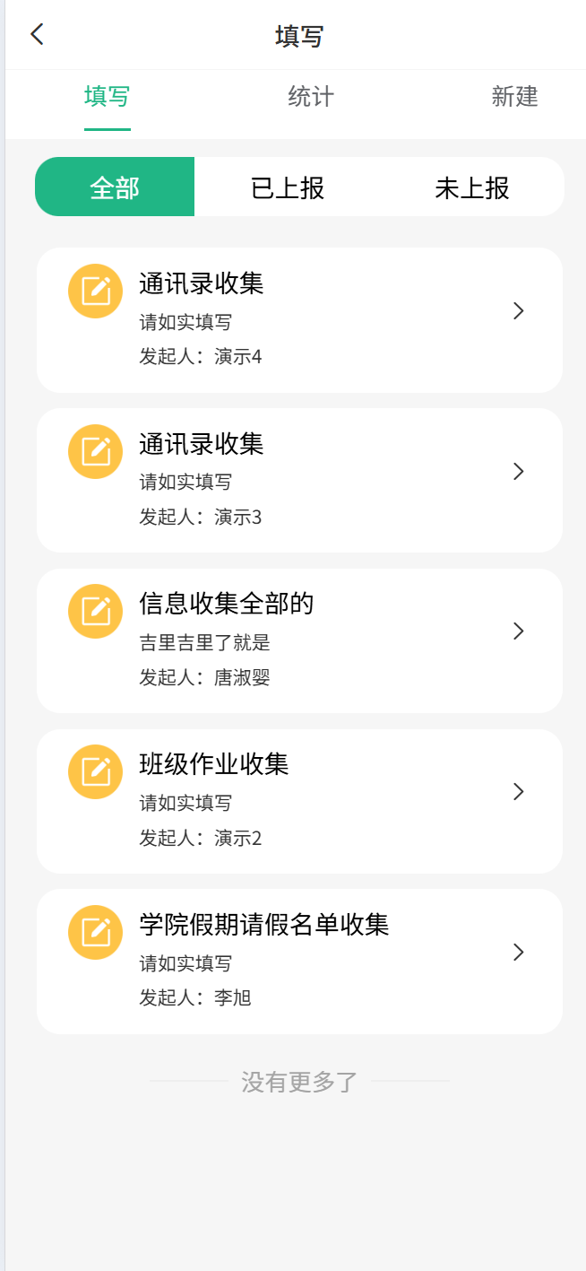
图1 现状：填写任务列表
处理类型 | 改造说明
保留 | 保留填写/统计/新建入口及任务卡片。
调整 | “已上报/未上报”改为“已填写/待填写”；列表补充截止时间、频率、当前周期和状态；页面标题与高亮页签保持一致。
新增 | 增加学生身份切换、紧急程度、搜索及超期提示。
PC 承接 | 批量筛选、组织范围管理在 PC 完成。

图2｜问卷填写页
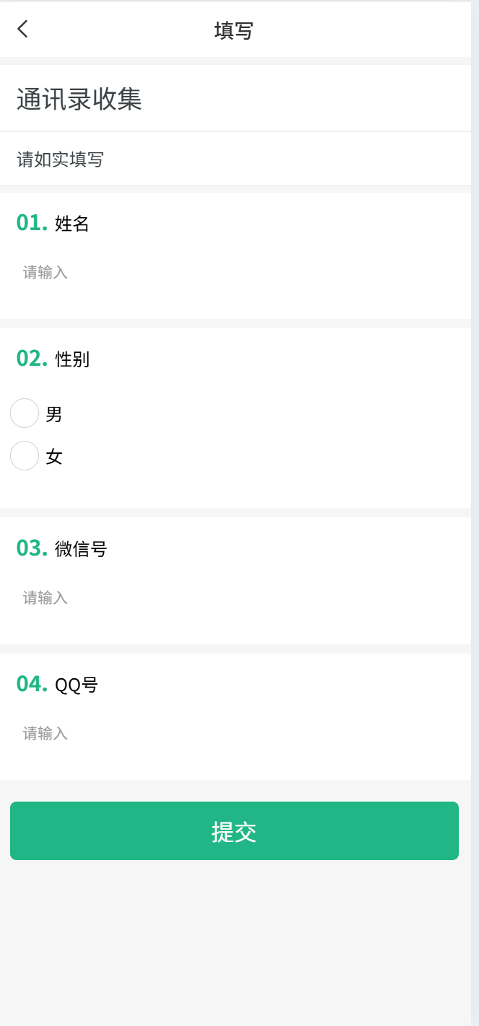
图2 现状：问卷填写页
处理类型 | 改造说明
保留 | 保留顺序填写及底部提交。
调整 | 增加必填星号、格式校验、暂存、提交确认及提交后修改提示；系统字段自动带入且只读。
新增 | 增加断网恢复、附件进度、隐私说明及任务状态提示。
PC 承接 | 复杂预览和答卷版本管理在 PC 完成。

图3｜模板选择页
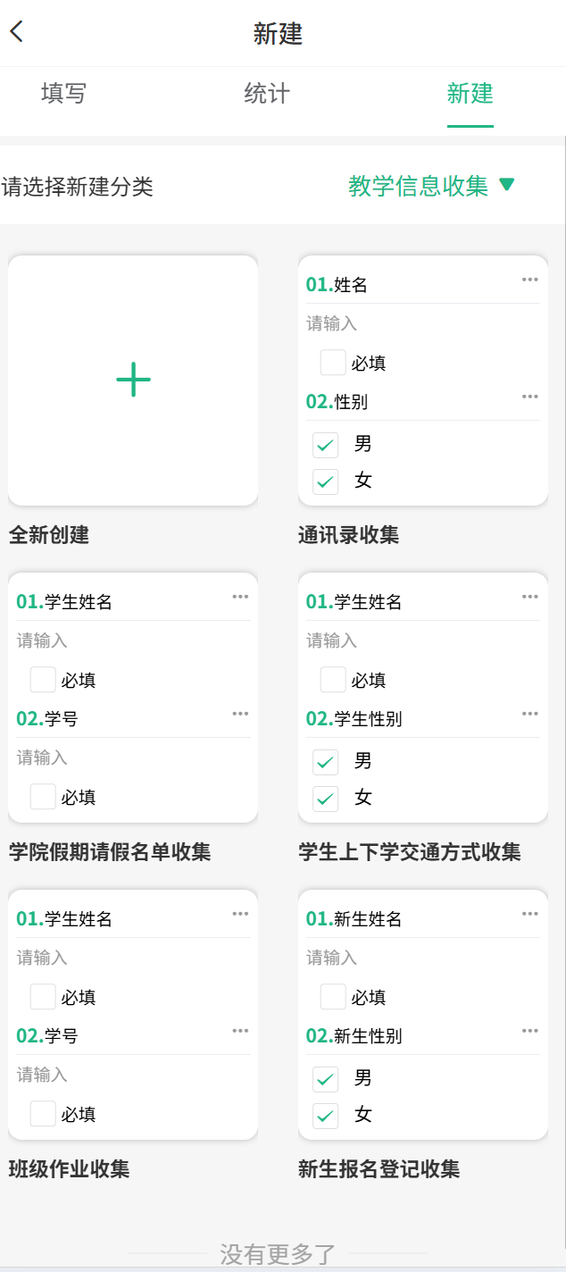
图3 现状：模板选择页
处理类型 | 改造说明
保留 | 保留全新创建和模板卡片。
调整 | 模块更名为问卷调研；增加分类、搜索、模板来源和预览。
新增 | 增加教育局模板、学校模板、个人模板及启停状态。
PC 承接 | 模板治理、批量维护和版本管理在 PC 完成。

图4｜问题编辑页
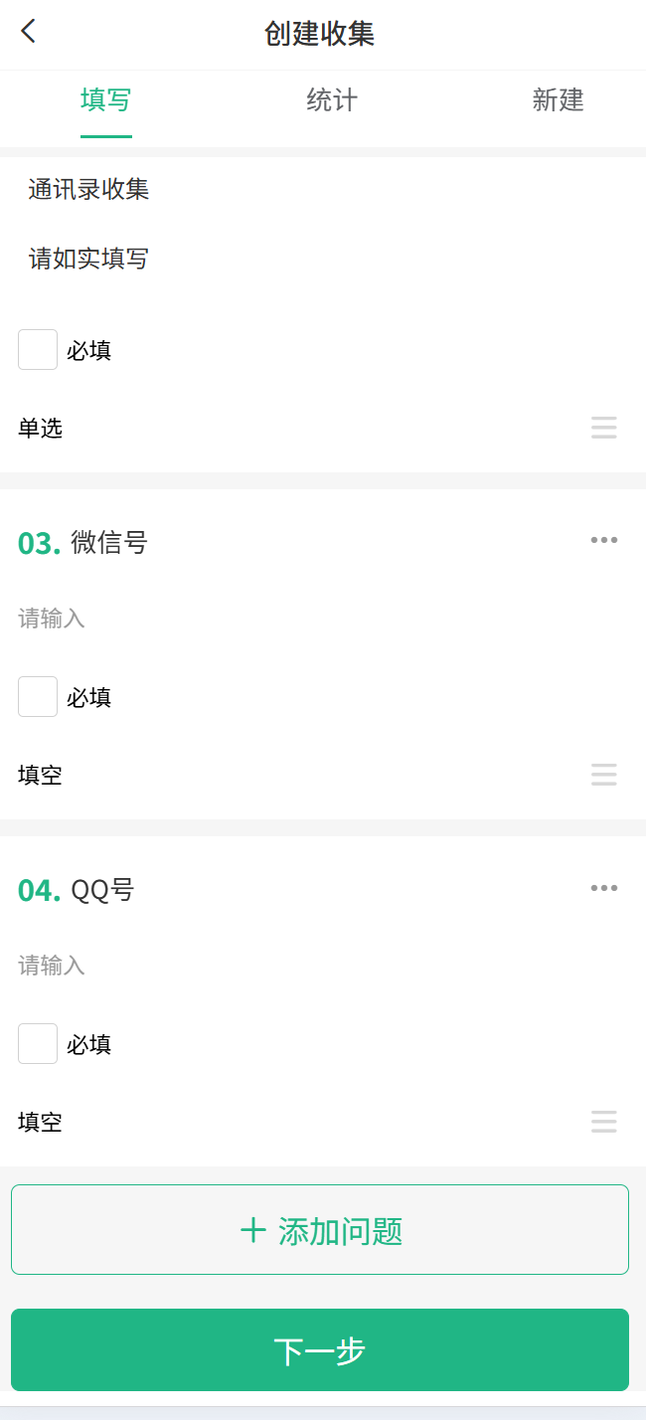
图4 现状：问题编辑页
处理类型 | 改造说明
保留 | 保留问题列表、必填、拖拽排序、添加问题和下一步。
调整 | 补齐题目标题编辑、复制、删除、选项配置和约束条件；创建页不得错误高亮“填写”。
新增 | 增加自动保存、未保存提示、题目数量和发布校验。
PC 承接 | 复杂批量编辑、跳题逻辑预留在 PC。

图5｜常用问题面板
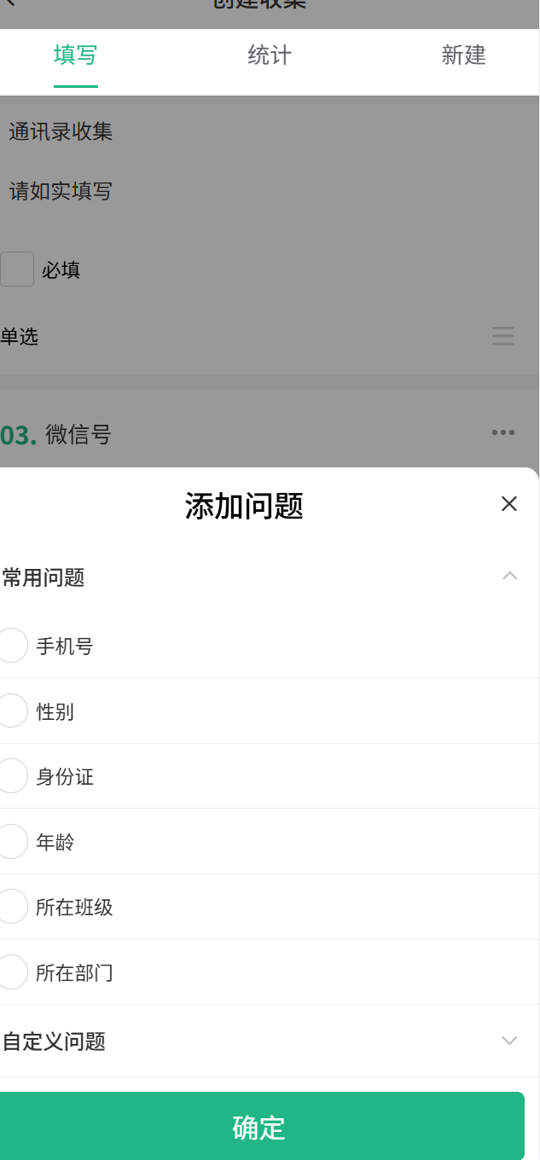
图5 现状：常用问题面板
处理类型 | 改造说明
保留 | 保留手机号、性别、身份证、年龄、班级、部门等常用字段。
调整 | 根据调查对象显示可用字段；能从系统取值的字段默认自动带入，不要求重复手填。
新增 | 增加敏感字段标识、用途提示和字段权限。
PC 承接 | 系统字段映射及权限配置在 PC 完成。

图6｜自定义问题面板
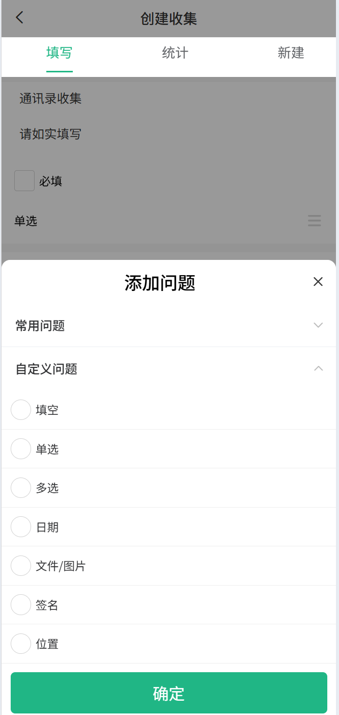
图6 现状：自定义问题面板
处理类型 | 改造说明
保留 | 保留填空、单选、多选、日期、文件/图片、签名、位置题型。
调整 | 选中题型后进入配置，不直接生成缺少标题的空问题；增加题型说明。
新增 | 增加选项限制、附件限制、定位授权和签名确认。
PC 承接 | 复杂题型及批量题库能力在 PC 承接。

图7｜发布设置页
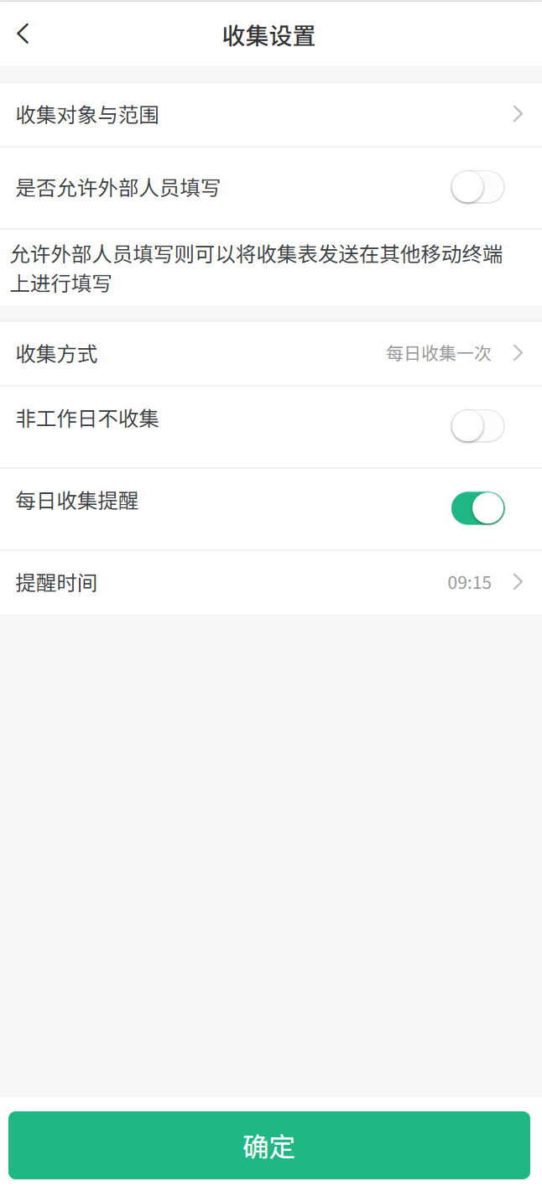
图7 现状：发布设置页
处理类型 | 改造说明
保留 | 保留对象、外部填写、频率、非工作日、提醒及提醒时间。
调整 | “收集设置”更名为“发布设置”；“收集方式”改为填写频率；补齐起止日期、截止时间、提交后修改和公开验证码。
新增 | 增加按当前筛选条件计算的对象人数、权限校验、发布摘要、隐私告知及审批状态。
PC 承接 | 跨组织筛选、复杂周期和审批管理在 PC 完成。

附录 D. 自检清单
检查项 | 结果
PRD-V1 九个一级标题完整 | 通过
功能需求表固定五列字段完整 | 通过
四端职责与权限闭环 | 通过
单次/每日/每周任务规则明确 | 通过
指定对象与公开问卷统计口径分离 | 通过
学生以学生 ID 为统计主体 | 通过
七张截图全部纳入并给出四类改造结论 | 通过
所有新增假设均使用【假设】标识 | 通过
指定对象与公开渠道采用各自统计指标 | 通过
AI分析定位为 P1 | 通过
V1.1 需求分别归入九个一级章节且版本记录为终版 | 通过
附件能力门控、选择、目录、进度、取消和同名处理规则完整 | 通过
V1.1 接口字段、验收编号、图号及【假设】标识完成校验 | 通过

